Правила поведения при захвате в заложники
Каждый конкретный случай взятия заложников своеобразен и отличается от других. Тем не менее некоторые общие и конкретные рекомендации психологического и поведенческого характера в отношении того, как себя правильно вести, если Вы стали жертвой захвата могут оказаться весьма полезными и эффективными для сохранения жизни и здоровья. Рекомендуем придерживаться следующих правил поведения: - по возможности скорее возьмите себя в руки, успокойтесь и не паникуйте; - не пытайтесь бежать, если нет полной уверенности в успехе побега; - если Вас связали или закрыли глаза, попытайтесь расслабиться, дышите глубже; - подготовьтесь физически, морально и эмоционально к возможному суровому испытанию; - с самого начала (особенно первые полчаса) выполняйте все приказы и распоряжения похитителей; - переносите лишения, оскорбления и унижения. Не смотрите в глаза преступникам, не ведите себя вызывающе; - не стоит апеллировать к совести террористов. Это почти всегда бесполезно. Они стремятся выполнить задуманное и, чтобы перекричать голос совести, могут пойти на жесткие и неадекватные действия; - не оказывайте агрессивного сопротивления, не делайте резких и угрожающих движений, не провоцируйте террористов на необдуманные действия; - на совершение любых действий (сесть, встать, попить, сходить в туалет) спрашивайте разрешение; - если Вам придет в голову, что террорист блефует и в руках у него муляж, не проверяйте этого! Ошибка может стоить вам жизни; - постарайтесь запомнить приметы преступников, отличительные черты их лиц, одежду, имена, клички, возможные шрамы и татуировки, особенности речи и манеры поведения, тематику разговоров и т.д.; - если Вы ранены, постарайтесь не двигаться, этим Вы сократите потерю крови. При длительном нахождении в положении заложника: - Не допускайте возникновения чувства жалости, смятения и замешательства. Мысленно подготовьте себя к будущим испытаниям. Сохраняйте умственную активность. - Избегайте возникновения чувства отчаяния, используйте для этого внутренние ресурсы самоубеждения. - Думайте и вспоминайте о приятных вещах. Помните, что шансы на освобождение со временем возрастают. Будьте, уверены, что сейчас делается все возможное для Вашего скорейшего освобождения. - Постоянно находите себе какое-либо занятие (физические упражнения, чтение, жизненные воспоминания и т.д.). Установите суточный график физической и интеллектуальной деятельности, выполняйте дела в строгом методическом порядке. Для поддержания сил ешьте все, что дают, даже если пища не нравится и не вызывает аппетита. Отдайте себе отчет в том, что потеря аппетита, и веса являются нормальными явлением в подобной экстремальной ситуации. Сохранение психологической устойчивости — одно из важнейших условий спасения заложника. Здесь хороши любые приемы и методы, отвлекающие от неприятных ощущений и переживаний, позволяющие сохранить ясность мыслей, адекватную оценку ситуации. Полезно усвоить следующие правила: - делайте доступные в данных условиях физические упражнения, как минимум, напрягайте и расслабляйте поочередно все мышцы тела; - очень полезно во всех отношениях практиковать аутотренинг и медитацию, они помогут держать свою психику под контролем; - вспоминайте про себя прочитанные книги, стихи, песни, последовательно обдумывайте различные отвлеченные проблемы (решайте математические задачи, вспоминайте иностранные слова и т.д.). Ваш ум должен работать. Верующие могут искать утешение в молитвах; - если есть такая возможность, читайте все, что окажется под рукой, даже если текст совершенно вам не интересен. Можно также писать, несмотря на то, что написанное будет отбираться. Важен сам процесс, помогающий сохранить рассудок; - старайтесь относиться к происходящему с Вами как бы со стороны, не принимая случившееся близко к сердцу, до конца надейтесь на благополучный исход. Страх, депрессия и апатия — три Ваших главных врага, все они — внутри Вас.
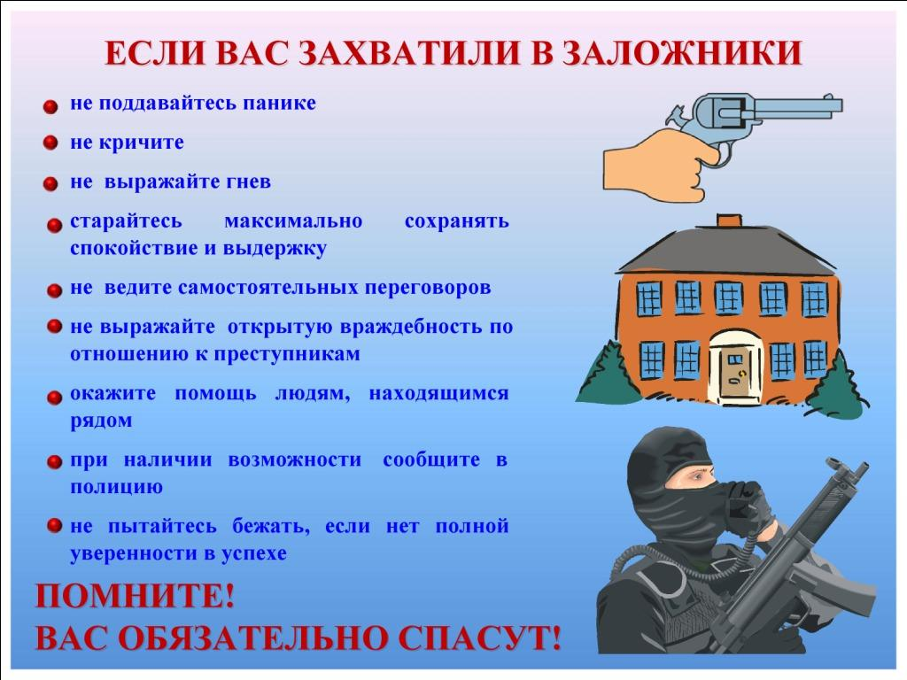

Во время проведения спецслужбами операции по Вашему освобождению неукоснительно соблюдайте следующие требования: - лежите по полу лицом вниз, голову закройте руками и не двигайтесь; - ни в коем случае не бегите навстречу сотрудникам спецслужб или от них, так как они могут принять Вас за преступника; - если есть возможность, держитесь подальше от проемов дверей, окон и самих похитителей, т. е. местах большей безопасности; - если на вас повесили бомбу, нужно без паники голосом или движением руки дать понять об этом сотрудникам спецслужб; - не следует брать в руки оружие, чтобы вас не перепутали с террористами; - не возмущайтесь, если при штурме и захвате с Вами могут поначалу (до установления Вашей личности) поступить несколько некорректно, как с вероятным преступником. Вас могут обыскать, заковать в наручники, связать, нанести эмоциональную или физическую травму, подвергнуть допросу. Отнеситесь с пониманием к тому, что в подобных ситуациях такие действия штурмующих (до окончательной идентификации всех лиц и выявления истинных преступников) оправданы. После освобождения, как отмечают специалисты, иногда не только люди, побывавшие в заложниках, но и свидетели террористических атак нуждаются в помощи психологов. Чтобы облегчить возвращение к нормальной жизни и первых и вторых, их родственникам и знакомым рекомендуется соблюдать следующие правила. - Нельзя делать вид, что ничего не произошло, но не следует и досаждать расспросами. - Не следует пытаться быстро переключить внимание пострадавшего на что-то другое. Человек должен отдавать себе отчет в том, что с ним действительно что-то случилось, должен выразить свою реакцию. - Даже если человек говорит, что он в полном порядке, это может означать, что неразрешенная психологическая проблема просто уходит вглубь и потом обязательно проявится снова. - Не мешайте человеку «выговорится». Не нужно его останавливать, даже если он снова и снова рассказывает свою историю по очереди всем членам семьи и знакомым. - Во время рассказа поощряйте выражение чувств. Если рассказчик начинает плакать - не останавливайте его, дайте выплакаться. При этом лучше обнять человека, дать ему физически почувствовать, что рядом с ним - близкие люди. - Мужчины в таких случаях часто выражают свою реакцию в виде гнева. Не мешайте выплеснуть этот гнев. В таком случае весьма полезно, если человек жестикулирует, топает, или бьет кулаками подушку. - Нельзя надолго оставлять пострадавшего одного, позволяя ему замыкаться в себе.
